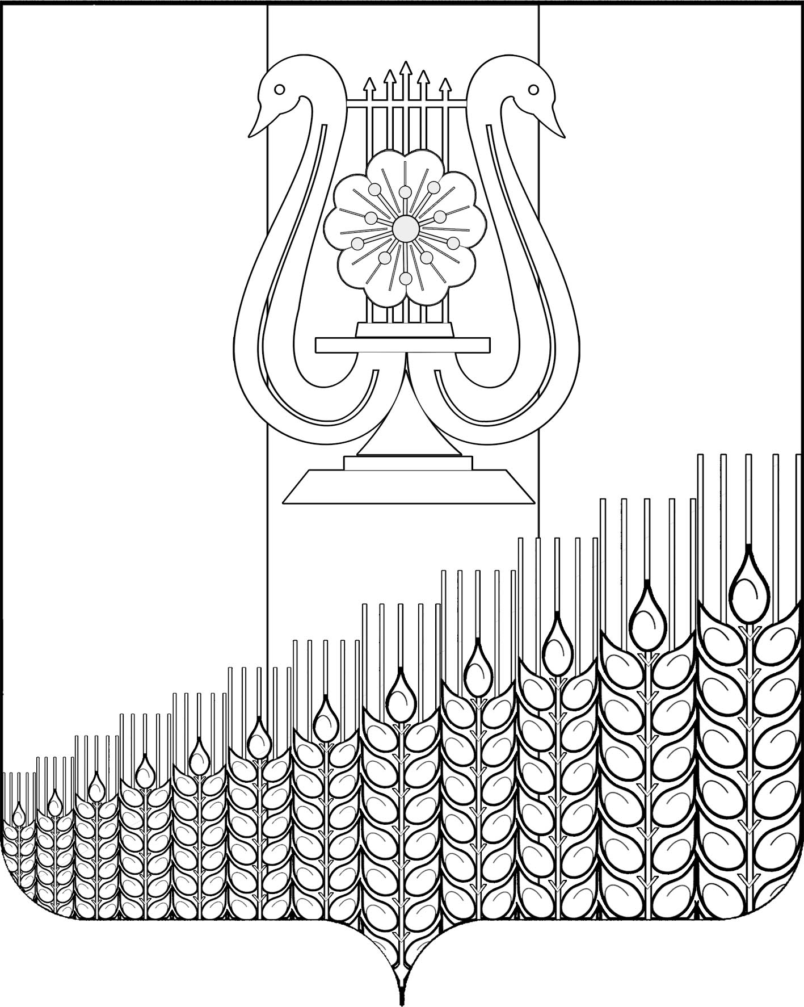
СОВЕТ
ПЕРВОМАЙСКОГО СЕЛЬСКОГО ПОСЕЛЕНИЯ
КУЩЁВСКОГО РАЙОНА

Р Е Ш Е Н И Е
от 17.02.2023 г. № 172
поселок Первомайский

О внесении изменений в решение Совета Первомайского сельского поселения Кущевского района от 15 февраля 2022 года № 132

«Об утверждении Положения о муниципальной службе

в Первомайском сельском поселении Кущевского района»

В соответствии со статьей 22 Федерального закона от 5 декабря 2022 г. № 498-ФЗ «О внесении изменений в отдельные законодательные акты Российской Федерации», со статьей 53 Федерального закона от 28 декабря 2022 г. № 569-ФЗ «О внесении изменений в отдельные законодательные акты Российской Федерации и признании утратившими силу отдельных положений законодательных актов Российской Федерации», со статьей 5 Закона Краснодарского края от 7 декабря 2022 г. № 4797-КЗ «О внесении изменений в отдельные законодательные акты Краснодарского края», в целях приведения муниципальных нормативных правовых актов Первомайского сельского поселения Кущевского района в соответствие с действующим федеральным законодательством и законодательством Краснодарского края, а также Уставом Первомайского сельского поселения Кущевского района, Совет Первомайского сельского поселения Кущевского района район РЕШИЛ:

1. Внести в приложение к решению Совета Первомайского сельского поселения Кущевского района от 15 февраля 2022 года № 1323 «Об утверждении Положения о муниципальной службе в Первомайском сельском поселении Кущевского района» (далее – Положение о муниципальной службе) следующие изменения:
1.1. Часть 1 статьи 11 главы 3 Положения о муниципальной службе дополнить пунктом 12 следующего содержания:
«12) приобретения им статуса иностранного агента.»;
1.2. В части 4 статьи 13 главы 3 Положения о муниципальной службе слова «главы администрации (губернатора)» заменить словом «Губернатора»;
1.3. В части 9 статьи 15 главы 3 Положения о муниципальной службе слова «главы администрации (губернатора)» заменить словом «Губернатора»;
1.4. Часть 1 статьи 22 главы 4 Положения о муниципальной службе дополнить пунктом 4 следующего содержания:
«4) приобретения муниципальным служащим статуса иностранного агента.»;
1.5. В пункте 4 статьи 31 главы 8 Положения о муниципальной службе слова «Пенсионного фонда Российской Федерации» заменить словами «Фонда пенсионного и социального страхования Российской Федерации;».
2. Общему отделу администрации Первомайского сельского поселения Кущевского района (Дмитриченко И.И.) обнародовать настоящее решение в специально установленных местах для обнародования и разместить на официальном сайте администрации Первомайского сельского поселения Кущевского района в информационно – телекоммуникационной сети «Интернет».
3. Контроль по исполнению настоящего решения возложить на постоянную комиссию по социальным вопросам (Шостак Л.И.) Совета Первомайского сельского поселения Кущевского района.
4. Решение вступает в силу после его обнародования.

Глава  Первомайского сельского поселения Кущевского района  М.Н.Поступаев | Председатель Совета  Первомайского сельского  поселения Кущёвского района  А.М.Конышев

